**Plán hodiny: Hydrostatika**

**Úvod (10 minut)**

1. **Přivítání a motivace**: Uvítání žáků a krátké představení tématu. Vysvětlení, proč je hydrostatika důležitá a jak se s ní setkáváme v každodenním životě (např. plavání, lodě, ponorky).
2. **Základní pojmy**: Stručné vysvětlení základních pojmů jako hustota, tlak a vztlak.

**Hlavní část (30 minut)**

1. **Teoretická část**:
   * Vysvětlení Archimédova zákona a jeho aplikace.
   * Diskuze o hydrostatickém tlaku a jeho závislosti na hloubce.
2. **Praktická část**:
   * Demonstrace experimentu s různými předměty ve vodě (např. plovoucí a potápějící se předměty).
   * Měření hustoty různých kapalin a pevných látek.

**Interakce s žáky (15 minut)**

1. **Diskuze a otázky**: Povzbuzení žáků k otázkám a diskuzi o probíraném tématu.
2. **Skupinová práce**: Rozdělení žáků do skupin a zadání úkolu, kde budou muset aplikovat získané znalosti (např. navrhnout model lodi, která bude plavat).

**Závěr (10 minut)**

1. **Shrnutí**: Krátké shrnutí hlavních bodů hodiny.
2. **Závěrečné otázky**: Prostor pro poslední otázky a odpovědi.

**Zpětná vazba (5 minut)**

1. **Hodnocení hodiny**: Požádat žáky o zpětnou vazbu na hodinu (např. co se jim líbilo, co by chtěli zlepšit).
2. **Domácí úkol**: Zadání domácího úkolu, který bude souviset s probíraným tématem (např. napsat krátkou esej o aplikaci hydrostatiky v reálném světě).

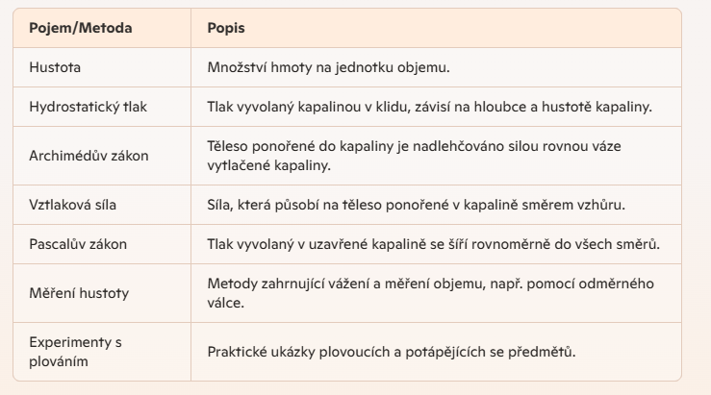

**Otázky pro procvičování látky:**

• **Co je hustota?**

* Hustota je množství hmoty na jednotku objemu.

• **Jaký je vzorec pro výpočet hustoty?**

* Hustota (ρ) = hmotnost (m) / objem (V).

• **Co je hydrostatický tlak?**

* Hydrostatický tlak je tlak vyvolaný kapalinou v klidu, závisí na hloubce a hustotě kapaliny.

• **Jaký je vzorec pro výpočet hydrostatického tlaku?**

* Hydrostatický tlak (p) = hustota kapaliny (ρ) × gravitační zrychlení (g) × hloubka (h).

• **Co říká Archimédův zákon?**

* Těleso ponořené do kapaliny je nadlehčováno silou rovnou váze vytlačené kapaliny.

• **Jaký je vzorec pro výpočet vztlakové síly?**

* Vztlaková síla (F) = hustota kapaliny (ρ) × objem ponořené části tělesa (V) × gravitační zrychlení (g).

• **Co je vztlaková síla?**

* Vztlaková síla je síla, která působí na těleso ponořené v kapalině směrem vzhůru.

• **Co je Pascalův zákon?**

* Pascalův zákon říká, že tlak vyvolaný v uzavřené kapalině se šíří rovnoměrně do všech směrů.

• **Jak se měří hustota kapalin?**

* Hustota kapalin se měří pomocí hustoměru nebo pyknometru.

• **Jak se měří hustota pevných látek?**

* Hustota pevných látek se měří vážením a měřením objemu, např. pomocí odměrného válce.

• **Co je hydrostatická rovnováha?**

* Hydrostatická rovnováha nastává, když je tlak v kapalině v klidu rovnoměrně rozložen.

• **Jaký je vztah mezi hloubkou a hydrostatickým tlakem?**

* Hydrostatický tlak se zvyšuje s rostoucí hloubkou.

• **Jaký je rozdíl mezi hustotou a specifickou hmotností?**

* Hustota je množství hmoty na jednotku objemu, zatímco specifická hmotnost je poměr hustoty látky k hustotě vody.

• **Jaký je význam hydrostatiky v reálném světě?**

* Hydrostatika je důležitá pro návrh lodí, ponorek, hydraulických systémů a dalších zařízení pracujících s kapalinami.

• **Jaký je princip fungování hustoměru?**

* Hustoměr měří hustotu kapaliny na základě vztlaku, který působí na plovák ponořený do kapaliny.



